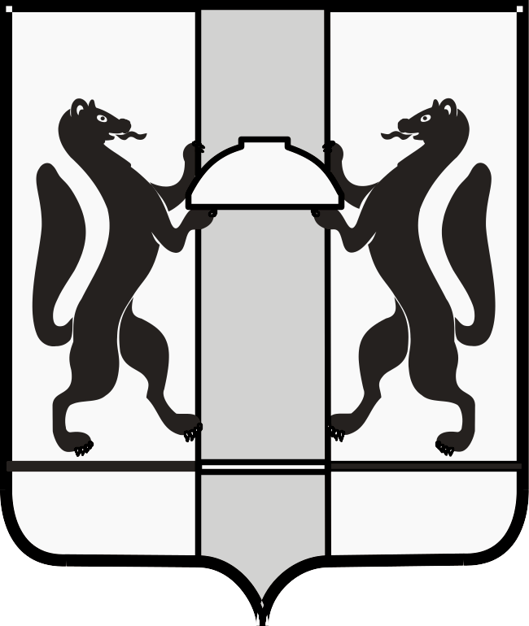

ЗАКОНОДАТЕЛЬНОЕ СОБРАНИЕ НОВОСИБИРСКОЙ ОБЛАСТИ

К О М И Т Е Т
ПО АГРАРНОЙ ПОЛИТИКЕ, ПРИРОДНЫМ РЕСУРСАМ И ЗЕМЕЛЬНЫМ ОТНОШЕНИЯМ

ул. Кирова, 3, к.405, 404г. Новосибирск, 630007
телефоны: 296-53-66; 296-53-67
e-mail: k_agro@zsnso.ru; http://www.zsnso.ru

№ 10

ПРОЕКТ

ПОВЕСТКА
заседания комитета (внеочередного) 15.05.2026

Начало в 10-00
Малый зал

Приглашенные:
- Емельянов Дмитрий Иванович – глава администрации Толмачевского сельсовета Новосибирского района Новосибирской области;
- Представитель ООО «ТЕРМИНАЛ СЕВЕРО-ЗАПАД»;
- Саблин Юрий Владимирович – врио главы Новосибирского района Новосибирской области;
- Шарпф Светлана Леонидовна – министр экономического развития Новосибирской области;
- Шилохвостов Роман Геннадьевич – руководитель департамента имущества и земельных отношений Новосибирской области.

1. О повестке и регламенте заседания комитета.
Доклад: Субботин Денис Викторович – председатель комитета по аграрной политике, природным ресурсам и земельным отношениям.

2. О проекте закона Новосибирской области «О переводе земельных участков с кадастровыми номерами 54:19:034001:2421, 54:19:034001:2423, 54:19:034001:4524 из состава земель одной категории в другую» (первое чтение).
Доклад: Шилохвостов Роман Геннадьевич – руководитель департамента имущества и земельных отношений Новосибирской области.

3. Разное.

Председатель комитета Д.В. Субботин

